西华县2021-2023年农机购置补贴实施方案
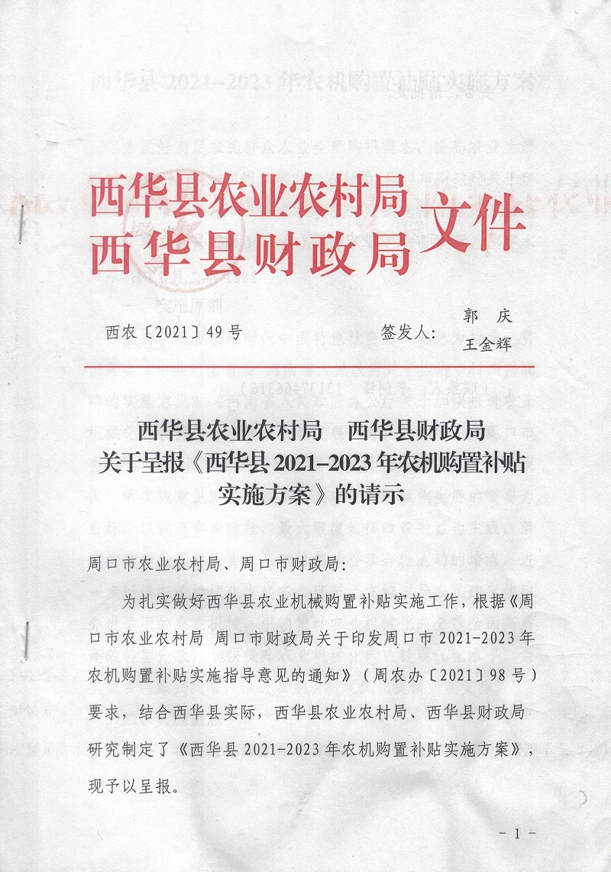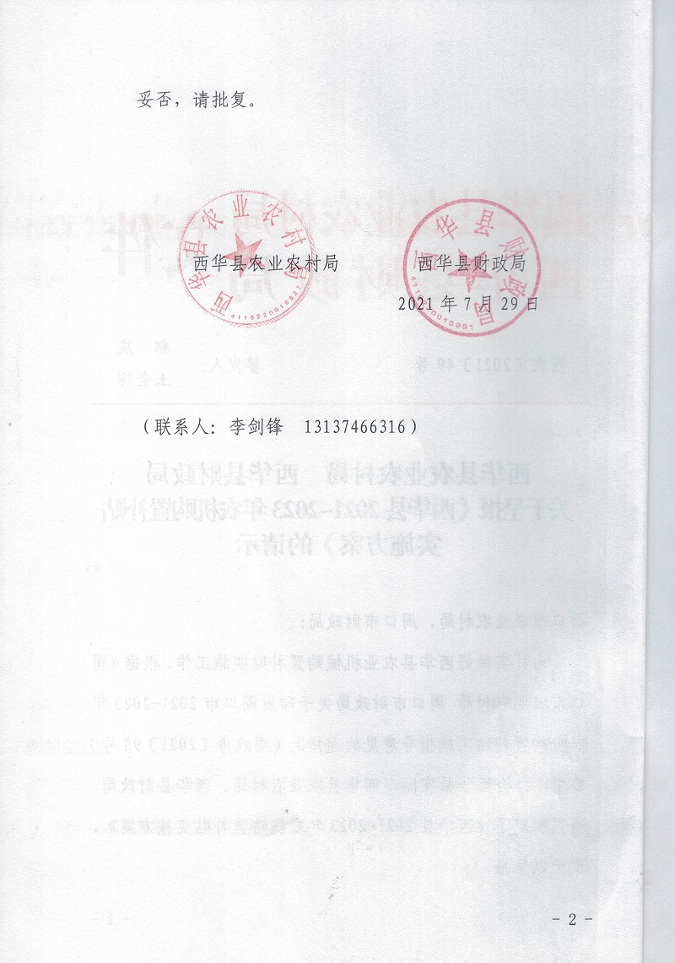

西华县2021-2023年农机购置补贴实施方案

为更好满足农民群众农业生产购机需求，提高农业生产机械化水平，根据《周口市农业农村局 周口市财政局关于印发〈周口市2021-2023年农机购置补贴实施指导意见〉的通知》（周农办〔2021〕98号）要求，结合我县实际，制定本方案。
一、实施原则
坚持以习近平新时代中国特色社会主义思想为指导，贯彻落实《中共河南省委 河南省人民政府关于推进乡村振兴战略的实施意见》、《河南省人民政府办公厅关于加快推进农业机械化和农机装备产业高质量发展的意见》和《中共周口市委 周口市人民政府关于全面推进乡村振兴加快农业农村现代化的实施意见》，以满足广大农民对机械化生产的需要为目标，以稳定实施政策、最大限度发挥政策效益为主线，落实构建新发展格局要求，破除制约要素合理流动的堵点，进一步畅通农业机械化发展各个环节，支持引导农民购置使用先进适用的农业机械，引领推动农业机械化向全程全面高质高效转型升级，加快提升农业机械化产业链现代化水平，为实施乡村振兴战略、推进农业农村现代化提供坚实支撑。
二、实施重点
（一）在支持重点方面着力突出稳产保供。将粮食、生
猪等重要农畜产品生产所需机具全部列入我县补贴范围，应补尽补。开展农机新产品补贴试点，扩大补贴范围。
（二）在补贴资质方面着力突出农机科技自主创新。推广使用智能终端和应用智能作业模式，深化北斗系统在农业生产中的推广应用，确保农业生产数据安全；对暂时无法开展农机鉴定的高端智能创新农机产品开辟绿色通道，通过农机新产品购置补贴试点予以支持。
（三）在补贴标准方面着力做到“有升有降”。一是提升粮食生产薄弱环节所需机具以及智能、复式、高端产品的补贴标准。二是逐步降低区域内保有量明显过多、技术相对落后的轮式拖拉机等机具品目的补贴额，并将部分低价值的机具退出补贴范围。
（四）在政策实施方面着力提升监督服务效能。一是提升信息化水平，推广应用手机App、人脸识别、补贴机具二维码管理和物联网监控等技术，加快推进补贴全流程线上办理。二是加快补贴资金兑付，保障农民和企业合法权益，营造良好营商环境。优化办理流程，缩短机具核验办理时限。三是充分发挥专业机构技术优势和大数据信息优势，提升违规行为排查和监控能力。对套取、骗取补贴资金的产销企业按农业农村部、财政部相关规定处理。
三、实施范围及规模
2021-2023年农机购置补贴政策继续覆盖全县。资金规模以上级分配我县年度资金为准。2021年农机购置补贴资金共1373万元。农场职工与本县其他农民享有同等申请补贴的权利。
继续在全县范围开展农机报废更新补贴工作，加快淘汰耗能高、污染重、安全性能低的老旧农机具。农机报废更新补贴与农机购置补贴相衔接，机具更新可在机具报废之前或者同时进行操作。农机报废更新补贴操作办法按有关规定执行。鼓励采取融资租赁、贴息贷款等形式购置大型农业机械。上年结转的农机购置补贴资金可继续在下年使用，连续两年未用完的结转资金，按有关规定处理。
财政部门要会同农业农村（农机）部门加强资金监管，定期调度和发布资金使用进度，强化区域内资金余缺动态调剂，避免出现资金大量结转。
四、补贴对象和补贴标准
补贴对象为从事农业生产的个人和农业生产经营组织（以下简称“购机者”），其中农业生产经营组织包括农村集体经济组织、农民专业合作经济组织、农业企业和其他从事农业生产经营的组织。
农机购置补贴实行定额补贴，即同一种类、同一档次农业机械原则上在省域内实行统一的补贴标准，具体补贴标准按《河南省2021-2023年农机购置补贴机具补贴额一览表》执行。
补贴额的调整工作一般按年度进行。鉴于市场价格具有波动性，在政策实施过程中，具体产品或具体档次的中央财政资金实际补贴比例在30%上下一定范围内浮动符合政策规定。
五、实施要求
（一）加强领导，明确分工。农业农村(农机)、财政部门要建立健全政府领导下的联合实施和监管机制，切实加强组织协调，密切沟通配合，健全完善风险防控工作制度和内部控制规程，明确职责分工，形成工作合力。要组织开展业务培训和廉政警示教育，提高补贴工作人员业务素质和风险防控能力。要进一步明确职责分工，深入落实县级及以下农业农村（农机）部门组织实施、审核和监管责任和财政部门资金兑付、资金监管责任。要加强绩效管理，形成管理闭环，切实提升政策实施管理工作能力水平。
（二）优化服务，提升效能。依托农机购置补贴申请办理服务系统（以下简称“办理服务系统”），动态分析农业农村（农机）和财政部门办理补贴申请具体时限，及时预警和定期通报超时办理行为，切实加快补贴申请受理、资格审核、机具核验、资金兑付等工作。畅通产业链供应链，营造良好营商环境，保障市场主体合法权益，对经司法机关认定为恶意拖欠农机生产经销企业购机款的购机者，取消其享受补贴资格。提高补贴机具核验信息化水平，推动补贴机具由人工核验向信息化核验转变。积极探索补贴申请、核验、兑付全流程线上办理新模式，推进农机购置补贴实施与监管信息化技术集成应用。
（三）公开信息，接受监督。农业农村(农机)部门要因地制宜、综合运用宣传挂图、报纸杂志、广播电视、互联网
等方式，以及村务公开等渠道，全方位开展补贴政策与实施工作宣传解读，着力提升政策知晓率，切实保障购机者、生产经销企业和广大农民群众的知情权、监督权。要健全完善农机购置补贴信息公开专栏，按年度公告近三年县域内补贴受益信息，公开违规查处结果等信息，主动接受社会监督。
（四）加强监管，严惩违规。要全面贯彻本通知和《河南省农业农村厅 河南省财政厅<关于进一步加强相关惠农补贴政策监管强化纪律约束的通知>》（豫农财务〔2019〕37
号）和《河南省农业机械购置补贴产品违规经营行为处理办法（试行）》（豫农机文〔2020〕42号）要求，认真落实风险防控责任和异常情形主动报告制度，严格信用管理和农机产销企业承诺制，充分发挥专业机构的技术优势和大数据的信息优势，有效开展违规行为全流程分析排查，强化农财两部门联合查处和联动处理，从严整治突出违规行为，有效维护政策实施良好秩序。
县农业农村(农机)、财政部门根据《周口市农业农村局 周口市财政局关于印发〈周口市2021-2023年农机购置补贴实施指导意见〉的通知》（周农办〔2021〕98号）要求，结合实际制定印发西华县2021—2023年实施方案，并抄报市农业农村局、财政局。每年12月15日前，要将全年农机购置补贴政策实施（含试点工作开展情况）总结报告报送市农业农村局农机管理科、市财政局农业科、市农机中心技术科。
2021—2023年农机购置补贴实施操作要求、补贴机具种
类范围详见附件1-2。

附件：1.2021—2023年农机购置补贴实施操作要求
2.2021—2023年西华县农机购置补贴机具种类范围

附件1

2021-2023年农机购置补贴实施操作要求

一、补贴范围和补贴机具
围绕周口市农业农村局、财政局工作部署，在优先保障粮食、生猪等重要农畜产品生产以及支持农业绿色发展和数字化发展所需机具的补贴需要，将更多符合条件的高端、复式、智能产品纳入补贴范围。按年度将区域内保有量明显过多、技术相对落后的机具品目剔除出补贴范围。
根据县域内农业生产需要和资金供需实际，按照公开、公平、公正原则，在中央财政市定补贴范围中，选取确定15大类42个小类152个品目机具列入我县补贴范围（详见附件2）。
补贴机具品目，实行补贴范围内机具敞开补贴。补贴机具必须是补贴范围内的产品（农机专项鉴定产品、农机新产品除外），同时还应具备以下资质之一：（1）获得农业机械试验鉴定证书（包括尚在有效期内的农业机械推广鉴定证书）；（2）获得农机强制性产品认证证书；（3）列入农机自愿性认证采信试点范围，获得农机自愿性产品认证证书。补贴机具须在明显位置固定标有生产企业、产品名称和型号、出厂编号、生产日期、执行标准等信息的铭牌。
二、补贴对象和补贴标准
补贴对象为从事农业生产的个人和农业生产经营组织，其中农业生产经营组织包括农村集体经济组织、农民专业合作经济组织、农业企业和其他从事农业生产经营的组织。
补贴标准按《河南省2021-2023年农机购置补贴机具补贴额一览表》执行。全面公开农机购置补贴机具补贴额一览表，加强宣传，引导购机者根据各档次的补贴定额自主议价。在政策实施过程中，发现具体产品或档次的中央财政资金实际补贴比例超过50%的，应及时组织调查，对有违规情节的，按相关规定处理；对无违规情节的补贴申请，可按原规定兑付补贴资金，并组织对相关产品及其所属档次补贴额进行评估，视情况及时上报调整。
三、实施范围及规模
2021-2023年农机购置补贴政策继续覆盖全县。资金规模以上级分配我县年度资金为准。2021年农机购置补贴资金共1373万元。农场职工与本县其他农民享有同等申请补贴的权利。
继续在全县范围开展农机报废更新补贴工作，加快淘汰耗能高、污染重、安全性能低的老旧农机具。农机报废更新补贴与农机购置补贴相衔接，机具更新可在机具报废之前或者同时进行操作。农机报废更新补贴操作办法按有关规定执行。鼓励采取融资租赁、贴息贷款等形式购置大型农业机械。上年结转的农机购置补贴资金可继续在下年使用，连续两年未用完的结转资金，按有关规定处理。
财政部门要会同农业农村（农机）部门加强资金监管，定期调度和发布资金使用进度，强化区域内资金余缺动态调剂，避免出现资金大量结转。
农机报废更新补贴按《周口市农业农村局 周口市财政局、周口市商务局关于印发〈农业机械报废更新补贴实施方案〉的通知》（周农办〔2020〕168号）执行。
农机购置补贴属约束性任务，资金必须足额保障，不得用于其他任务支出。县级财政部门要保障补贴工作实施必要的组织管理经费。
四、操作流程
农机购置补贴政策按照“自主购机、定额补贴、先购后补、县级结算、直补到卡（户）”方式实施。购机者自主选择购买机具，按市场化原则自行与农机产销企业协商确定购机价格与支付方式，并对交易行为真实性、有效性和可能发生的纠纷承担法律责任。购机行为完成后，购机者自主向当地农业农村（农机）部门提出补贴资金申领事项，签署告知承诺书，承诺购买行为、发票购机价格等信息真实有效，按相关规定申办补贴。
农机购置补贴政策实施工作按以下流程操作。
（一）发布实施规定。县级农业农村（农机）、财政部门按职责分工和有关规定发布本地区农机购置补贴实施方案、操作程序、补贴额一览表、补贴机具信息表、咨询投诉举报电话等信息。
（二）受理补贴申请。县级农业农村（农机）部门全面实行办理服务系统常年连续开放，推广使用带有人脸识别功能的手机App等信息化技术，方便购机者随时在线提交补贴申请、应录尽录，加快实现购机者线下申领补贴“最多跑一次”“最多跑一地”。县级农机购置补贴资金申请数量达到当年可用资金（含结转资金和调剂资金）总量110%的，及时发布公告，停止受理补贴申请。
（三）审验公示信息。县级农业农村（农机）部门按照《河南省农机购置补贴机具核验工作要点（试行）》等要求，对补贴相关申请资料进行形式审核，对补贴机具进行核验，其中牌证管理机具凭牌证免于现场实物核验。农业农村（农机）部门在收到购机者补贴申请后，应于2个工作日内做出是否受理的决定，对因资料不齐全等原因无法受理的，应注明原因，并按原渠道退回申请；对符合条件可以受理的，应于13个工作日内（不含公示时间）完成相关核验工作，并在农机购置补贴信息公开专栏实时公布补贴申请信息，公示时间为5个工作日。鼓励在乡村或补贴申请点公示栏中同时公开公示信息。
（四）兑付补贴资金。县级财政部门审核农业农村（农机）部门提交的资金兑付申请与有关材料，于15个工作日内通过国库集中支付方式向符合要求的购机者兑付资金。严禁挤占挪用农机购置补贴资金。因资金不足或加强监管等原因需要延期兑付的，应告知购机者，并及时与同级农业农村（农机）部门联合向上报告资金供需情况。补贴申领原则上当年有效，因当年财政补贴资金规模不够、办理手续时间紧张等无法享受补贴的，可在下一个年度优先兑付。
补贴政策全面实行跨年度连续实施，除发生违规行为或补贴资金超录外，不得以任何理由限制购机者提交补贴申请，且补贴机具资质、补贴标准和办理程序等均按购机者提交补贴申请并录入办理服务系统时的相关规定执行，不受政策调整影响，切实稳定购机者补贴申领预期。购机者对其购置的补贴机具拥有所有权，自主使用，可依法处置，若存在争议，由县级补贴领导小组集体研究决定。

附件2

2021—2023年西华县农机购置补贴机具种类范围

（15大类42个小类152个品目）

1.耕整地机械
1.1耕地机械
1.1.1铧式犁
1.1.2圆盘犁
1.1.3旋耕机
1.1.4深松机
1.1.5开沟机
1.1.6耕整机
1.1.7微耕机
1.2整地机械
1.2.1圆盘耙
1.2.2起垄机
1.2.3灭茬机
1.2.4筑埂机
1.2.5铺膜机
1.2.6联合整地机
1.2.7埋茬起浆机
2.种植施肥机械
2.1播种机械
2.1.1条播机
2.1.2穴播机
2.1.3小粒种子播种机
2.1.4根茎作物播种机
2.1.5免耕播种机
2.1.6铺膜播种机
2.1.7精量播种机
2.1.8整地施肥播种机
2.2育苗机械设备
2.2.1种子播前处理设备
2.2.2营养钵压制机
2.3栽植机械
2.3.1甘蔗种植机
2.4施肥机械
2.4.1施肥机
2.4.2撒肥机
2.4.3追肥机
3.田间管理机械
3.1中耕机械
3.1.1中耕机
3.1.2培土机
3.1.3埋藤机
3.1.4田园管理机
3.2植保机械
3.2.1动力喷雾机
3.2.2喷杆喷雾机
3.2.3风送喷雾机
3.2.4植保无人驾驶航空器
3.3修剪机械
3.3.1果树修剪机
3.3.2枝条切碎机
4.收获机械
4.1谷物收获机械
4.1.1割晒机
4.1.2自走轮式谷物联合收割机
4.1.3自走履带式谷物联合收割机（全喂入）
4.2玉米收获机械
4.2.1自走式玉米收获机
4.2.2自走式玉米籽粒联合收获机
4.2.3穗茎兼收玉米收获机
4.2.4玉米收获专用割台
4.3棉麻作物收获机械
4.3.1棉花收获机
4.4果实收获机械
4.4.1果实捡拾机
4.4.2番茄收获机
4.4.3辣椒收获机
4.5蔬菜收获机械
4.5.1果类蔬菜收获机
4.6籽粒作物收获机械
4.6.1油菜籽收获机
4.6.2葵花籽收获机
4.7根茎作物收获机械
4.7.1薯类收获机
4.7.2甜菜收获机
4.7.3甘蔗收获机
4.7.4甘蔗割铺机
4.7.5花生收获机
4.8饲料作物收获机械
4.8.1割草机（含果园无人割草机）
4.8.2搂草机
4.8.3打（压）捆机
4.8.4圆草捆包膜机
4.8.5青饲料收获机
4.9茎秆收集处理机械
4.9.1秸秆粉碎还田机
4.9.2高秆作物割晒机
5.收获后处理机械
5.1脱粒机械
5.1.1稻麦脱粒机
5.1.2玉米脱粒机
5.1.3花生摘果机
5.2清选机械
5.2.1风筛清选机
5.2.2重力清选机
5.2.3窝眼清选机
5.2.4复式清选机
5.3干燥机械
5.3.1谷物烘干机
5.3.2果蔬烘干机
5.3.3油菜籽烘干机
5.4种子加工机械
5.4.1种子清选机
6.农产品初加工机械
6.1碾米机械
6.1.1碾米机
6.1.2组合米机
6.2磨粉（浆）机械
6.2.1磨粉机
6.2.2磨浆机
6.3果蔬加工机械
6.3.1水果分级机
6.3.2水果清洗机
6.3.3水果打蜡机
6.3.4蔬菜清洗机
6.4剥壳（去皮）机械
6.4.1玉米剥皮机
6.4.2花生脱壳机
6.4.3干坚果脱壳机
6.4.4剥（刮）麻机
7.农用搬运机械
7.1装卸机械
7.1.1抓草机
8.排灌机械
8.1水泵
8.1.1离心泵
8.1.2潜水电泵
8.2喷灌机械设备
8.2.1喷灌机
8.2.2微灌设备
8.2.3灌溉首部（含灌溉水增压设备、过滤设备、水质软化设备、灌溉施肥一体化设备以及营养液消毒设备等）
9.畜牧机械
9.1饲料（草）加工机械设备
9.1.1铡草机
9.1.2青贮切碎机
9.1.3揉丝机
9.1.4压块机
9.1.5饲料（草）粉碎机
9.1.6饲料混合机
9.1.7颗粒饲料压制机
9.1.8饲料制备（搅拌）机
9.2饲养机械
9.2.1孵化机
9.2.2喂料机
9.2.3送料机
9.2.4清粪机
9.2.5粪污固液分离机
9.3畜产品采集加工机械设备
9.3.1挤奶机
9.3.2剪羊毛机
9.3.3贮奶（冷藏）罐
10.水产机械
10.1水产养殖机械
10.1.1增氧机
10.1.2投饲机（含投饲无人船）
10.1.3网箱养殖设备
10.2水产捕捞机械
10.2.1绞纲机
10.2.2船用油污水分离装置
11.农业废弃物利用处理设备
11.1废弃物处理设备
11.1.1废弃物料烘干机
11.1.2残膜回收机
11.1.3沼液沼渣抽排设备
11.1.4秸秆压块（粒、棒）机
11.1.5病死畜禽无害化处理设备
11.1.6有机废弃物好氧发酵翻堆机
11.1.7有机废弃物干式厌氧发酵装置
12.农田基本建设机械
12.1挖掘机械
12.1.1挖坑机
12.2平地机械
12.2.1平地机
13.设施农业设备
13.1温室大棚设备
13.1.1电动卷帘机
13.1.2热风炉
13.2食用菌生产设备
13.2.1蒸汽灭菌设备
13.2.2食用菌料装瓶（袋）机
14.动力机械
14.1拖拉机
14.1.1轮式拖拉机
14.1.2履带式拖拉机
15.其他机械
15.1养蜂设备
15.1.1养蜂平台
15.2其他机械
15.2.1驱动耙
15.2.2籽棉清理机
15.2.3水帘降温设备
15.2.4热水加温系统
15.2.5简易保鲜储藏设备
15.2.6水井钻机
15.2.7旋耕播种机
15.2.8大米色选机
15.2.9杂粮色选机
15.2.10甘蔗田间收集搬运机
15.2.11秸秆膨化机
15.2.12畜禽粪便发酵处理机
15.2.13农业用北斗终端及辅助驾驶系统（含渔船用）
15.2.14沼气发电机组
15.2.15有机肥加工设备
15.2.16根（块）茎作物收获机
15.2.17果园作业平台
15.2.18果园轨道运输机
15.2.19秸秆收集机
15.2.20瓜果取籽机
15.2.21脱蓬（脯）机
15.2.22莲子剥壳去皮机
15.2.23水产养殖水质监控设备

